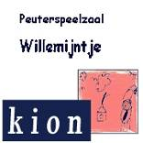

Nieuwsbrief
Basisschool Groot Nijeveld Donderdag 28 augustus 2008
nummer 1

Agenda voor de komende 2 weken:
28 aug. Do. |  | Nieuwsbrief no.1
01 sept. ma. | 15.45 – 17.15 u. | SMT  MR
02 sept. di. |  | Begin van de Ramadan
03 sept. wo. | 13.00 u. | OWS Kerngroep
04 sept. do. | 09.00 – 10.30 u.  10.15 - 12.00 u.  15.45 – 17.15 u. | Overleg OWS coördinatoren Tandem + School  Groep 8 naar Natuurtuin  Teamvergadering
05 sept. vr. | 09.00 – 10.00 u. | Koffieochtend
11 sept. do. | 08.30 – 12.00 u.  15.45 - 17.15 u. | Nieuwsbrief no.2  DB SJS  Bouw-paralleloverleg

Verschijningsdata Nieuwsbrief 2008-2009

No. | Datum | No. | Datum
1 | 28-aug-08 | 11 | 19-feb-09
2 | 11-sep-08 | 12 | 12-mrt-09
3 | 25-sep-08 | 13 | 26-mrt-09
4 | 9-okt-08 | 14 | 9-apr-09
5 | 6-nov-08 | 15 | 23-apr-09
6 | 20-nov-08 | 16 | 28-mei-09
7 | 4-dec-08 | 17 | 11-jun-09
8 | 18-dec-08 | 18 | 25-jun-09
9 | 22-jan-09 | 19 | 9-jul-09
10 | 5-feb-09 | 20 | 17-jul-09

De komende 2 weken zijn jarig:
Naam | Verjaardag | Groep |   Leeftijd
Dilhan Duran | zondag 31 augustus 2008 | T8JM | 13
Veli Aras | maandag 1 september 2008 | T7PK | 11
Jay van den Broek | zondag 7 september 2008 | T6JV | 9
Hiep hiep hoera!!

Proficiat!!

Op vakantie naar Marokko.

De school was afgelopen.
Het schooljaar zat erop ,we waren heel blij.
Want we hadden vakantie. We zaten allemaal heel gespannen in de auto.
De reis duurden2 dagen.
De boot was in Spanje. We stapten in de boot.
De boottijden zijn verschillend.
En we zijn in Marokko!!!!!!!!!
Joepie
Groetjes:Aicha Kerkri & Oumaima Chrifi!! Groep 7

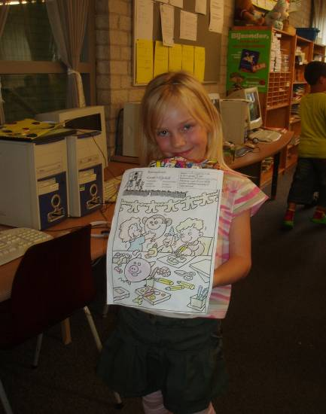
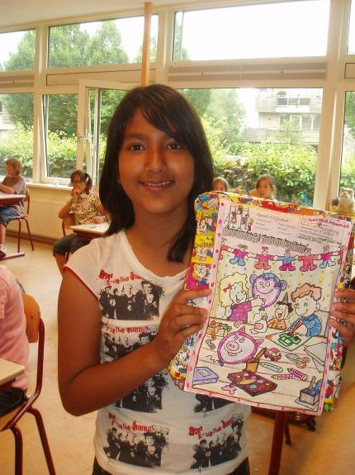
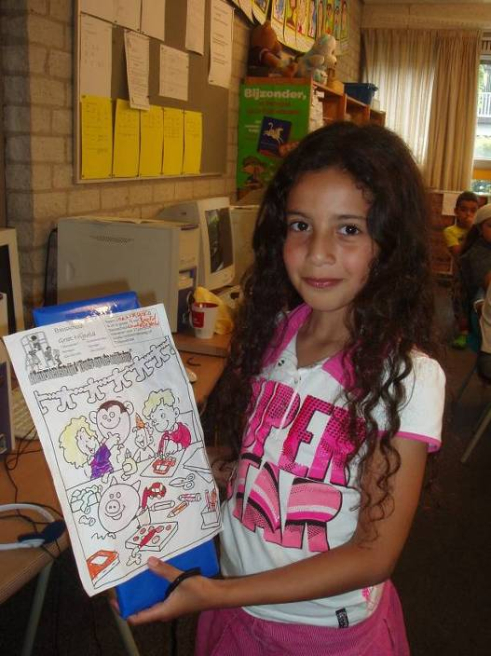
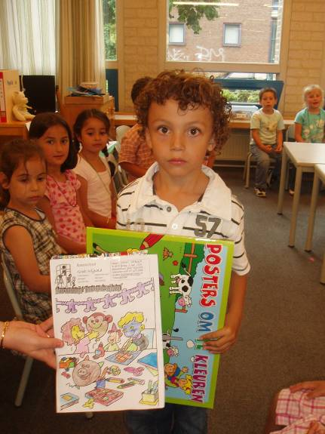


Beste ouders,

Afgelopen voorjaar hebben jullie een oproep in deze nieuwsbrief gevonden, omdat we op zoek waren naar Podiumbeesten voor het Nijmeegs Wereldkinderfestival.

We zijn ontzettend blij met de aanmeldingen, want er hebben voldoende leerlingen enthousiast gereageerd en we hebben inmiddels een mooi en afwisselend podiumprogramma kunnen samenstellen. Er wordt nog druk geoefend en gerepeteerd maar zaterdag 30 augustus is dan ook al de grote dag!
Naast het podiumonderdeel, is er ook een fantastisch workshopgedeelte ('Paspoortspel') waarin de leerlingen actief kennismaken met culturen uit alle windhoeken van de wereld! We willen nog niet te veel verklappen, maar dynamisch, muzikaal en verrassend zijn de steekwoorden! Deze workshops worden door professionals met veel leservaring gegeven, wat ook geldt voor de begeleiders van het 'teamspel'.

Hoe dan ook: WIJ zijn er klaar voor, maar een festival is natuurlijk pas geslaagd als er VEEL BEZOEKERS komen.

Daarom nodigen we jullie van harte uit voor het Wereldkinderfestival! Op 30 augustus vanaf 14 uur op het Kandinskycollege locatie Malderburchtstraat. (En wees op tijd, anders mis je de spetterende opening door een bekende Nijmegenaar!)

Hartelijke groeten,
werkgroep Nijmeegs Wereldkinderfestival

SPONSORLOOP.
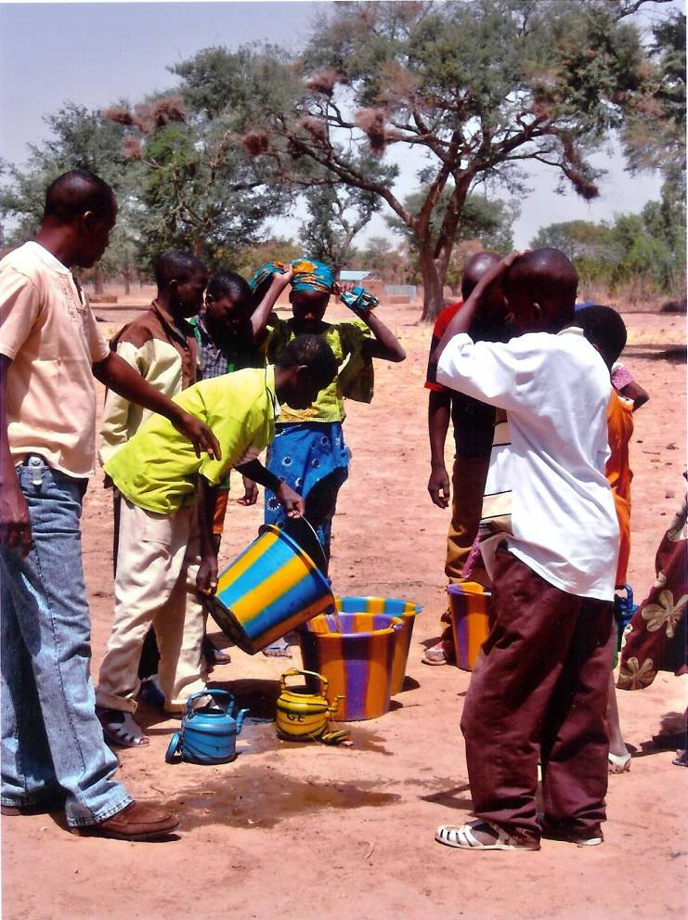
De opbrengst van de sponsorloop is 1120 euro !!!!!!!!!
Dat geld is overgemaakt naar de stichting Jigo in Mali.
Namens de kinderen in Mali hartelijk dank voor jullie inspanningen
met de sponsorloop voor scholen in het dorpje Jigo.

Met vriendelijke groet,
Monica van Steen
(de zus van juf Marianne)

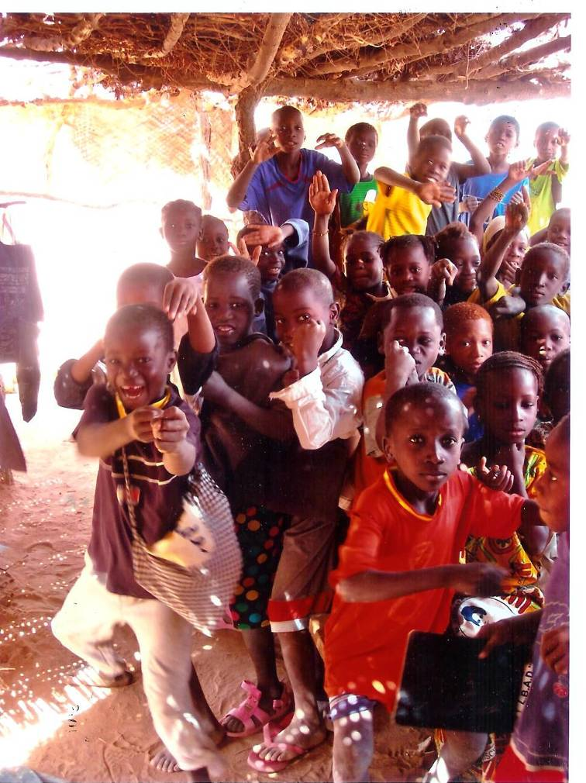
Kinderen halen water voor het handen wassen voor het eten.
Kinderen uit het dorpje Jigo.
Vakantie van Prince.
Mijn vakantie was heel leuk.

Ik Gildo Alex en nog drie jongens gingen naar berendonk het was heel leuk daar.
Ik en Gildo probeerde naar de vlot te zwemmen maar Gildo durfde niet zo ver te gaan.
Later ging Alex en die andere drie jongens naar de vlot zwemmen voor dat ze daar aan kwamen kregen ze al kramp een kon niet meer verder en sleepte de andere mee het water in.
Later kwamen ze weer aan, lang keek iedereen hun aan en lachte.
Daarna gingen we naar huis langs de matrix maar we gingen ook eerst naar een huis van een van die jongens wat daar was een kamer die Alex en die drie jongens ging scheren.
Daarna gingen we naar Gildo’s huis.
De volgende dag gingen we bij plein voetballen Alleen ik Alex Lielie en Gildo en Dylan.
Na een tijd vonden we het saai en gingen we naar het veld bij de station voetballen daar zagen we een paar grote jongens en we daagden hun uit we speelde met teams van drie Ik en Gildo en Lielie.
Het ging goed we stonden eerst met een nul voor maar daar na ging Lielie dom doen.
Dus ging hij naar de team van Alex en Anfon. Hoorde Dylan bij ons en we wonnen alle potjes.
Toen gingen we maar naar huis.
Dit was mijn leuke vakantie, Prince

Mijn vakantie
In de vakantie ging ik niet het land uit maar het was nog steeds leuk. Ik ging meestal voetballen en zwemmen, basketballen ook meestal computeren. Een paar weekjes
later begon het voetballen bij NEC het was heel leuk de eerste training was leuk we hadden een paar toernooitjes gewonnen het was leuk. Daarna hadden helemaal niks meer. Toen gingen we meestal zwemmen bij de berendonk het is echt leuk daar mijn broer en zijn vrienden verdronken bijna en daarna later gingen we weg.
Toen kwamen we morgen er weer voor een beach soccer toernooi jammer we hebben niet gewonnen
Toen was de vakantie voorbij ja en dit is mijn vakantie.
Groetjes gildo
De leukste dag ooit.
We hebben Groot-Nijevelddag gehad en het ging over de Olympische Spelen .
We gingen allerlei sporten spelen, Bijvoorbeeld,voetbal,verspringen, penalty schieten, honkbal hockeyen en hard lopen.
Toen we op school kwamen waren allemaal in landen verdeeld.
De dag dat we Groot Nijevelddag hadden vonden we het heel leuk.
Kijk maar naar deze foto. Dat is Seyda met het verspringen.
We deden rennen voor een school in Jigo in Afrika.
We liepen rondjes om de hele school. Dit was een sponsorloop.
We hebben veel geld verdiend. Toen mochten we naar huis met een medaille.

Groetjes:Seyda en Habiba en Enver.
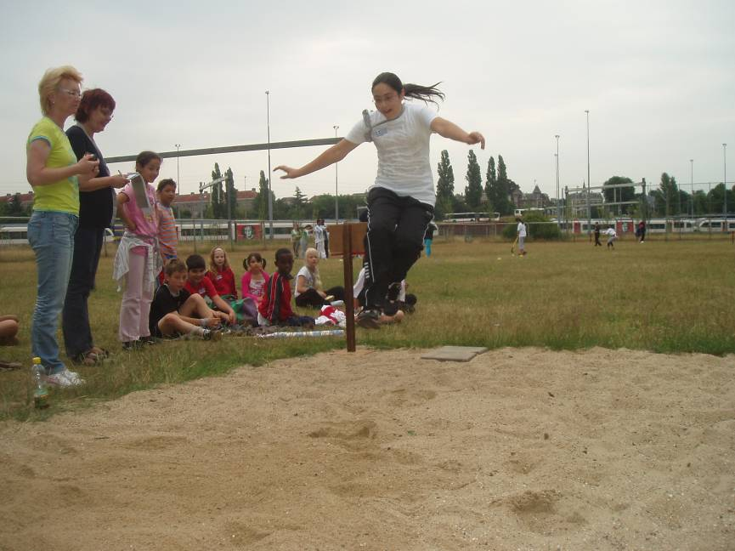
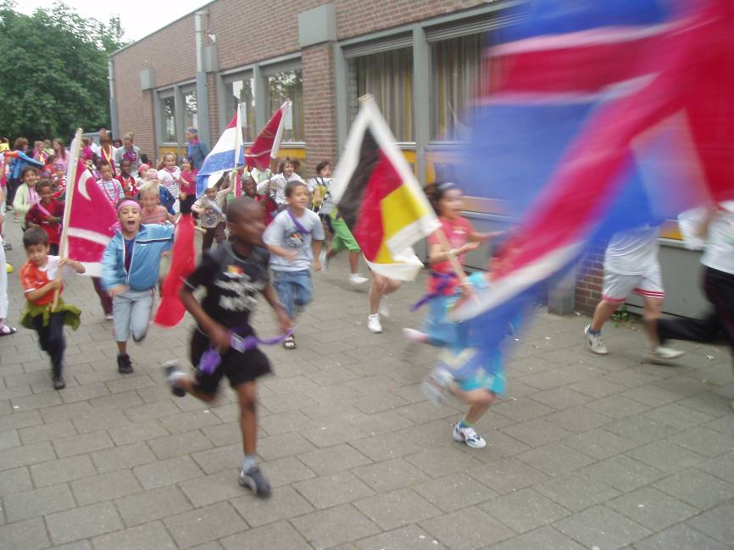
Oproep!!
Volgende week gaat de huiskamer weer open!
Er zijn weer veel aanmeldingen en we hebben zin om weerte beginnen!
We zijn op zoek naar ouders die een middag willen helpen.
Lijkt je dit leuk? Kom dan langs in de huiskamer of neem contact op met Marleen. Telefoon 0619136300.

Dit schooljaar over groep 7
De eerste dag.
We mochten zelf een plaats kiezen.
De kleine kinderen zaten aan een grote tafel.
En toen moesten de kleine kinderen dus naar een kleine tafel.
En dat vonden sommigen niet leuk.
Wat nieuw is, is W.W. spelling.
We vinden de spelling hier leuker dan in groep6.

Meneer Peter maakt veel grappen en hij is chil.
Als hij aan een les begint gaat hij er een verhaal bij vertellen.
Dan gaat de tijd snel voorbij .
En als je iets goeds doet dan ga je met kleur op het bord en aan het einde van de week dan krijg je een stikker.

We hebben hier ook een agenda waar we het huiswerk in kunnen schrijven.
Meneer Peter is erg aardig.
Hij helpt ons heel vaak met allerlei dingen.
Groetjes Rachel, Antony, Miki, Chelena en Dursun.
Van de nieuwe groep 7

WOORDZOEKER NO.1
T A A R P N E K E O B H S D L I R Y C X
1. BOEKENPRAAT
2. FESTIVAL
3. HUISKAMER
4. KLEURWEDSTRIJD
5. MAROKKO
6. SCHOOLJAAR
7. SPONSORLOOP
8. VAKANTIE
9. VRIJWILLIGER
10. WEBSITE

H J G Q U Y O U I U B C L J X B E M B P
B S V D K F J V L S H B F C S L G I I I
E I T N A K A V U O R C U M A N I V W N
D R D J U D V L O H S A E Q N L L T L S
E T I S B E W L E S N Z F M V N L Q L N
V T C M L V J N U B N A T V E E I A Z A
Z Y Q O I A C S O R M L R U A J W P P C
U J E X A H R K F O E X A U X I J H J I
A Q E R I T J S W W B Q H V H Y I Y Y E
F L O C A M M K E X N R U G I J R P L D
M A R O K K O N E E A U U K F T V Q B H
Z Q L A A Y O X E I E C L D E B S B Y A
P O O L R O S N O P S Z B Y E N Z E Z C

X R Q B D R S H U I S K A M E R X O F O
S D P S V E R G C Z R F T Y H Y V X Y Z
K L E U R W E D S T R I J D G K O W P L
C J Y F X Z C B P O U Z X I Q G C C O A
L Q O M Y L J K J T U K Q N C Y C D L K
M A A J W M B E X C F W K A I D B U C T

Beste ouders,

Ook dit jaar kunnen we
uw hulp bij Boekenpraat
goed gebruiken!
Lijkt het u leuk om 1 ochtend
in de week een half uurtje
boekjes uit te lenen, aan
de kinderen van school?
Laat het ons weten.

We wensen u en uw kind
een heel fijn schooljaar toe.

Team Boekenpraat.

Basisschool Groot Nijeveld heeft een eigen website!
www.grootnijeveld.nl
Daar kan je ook de Nieuwsbrief lezen of downloaden!
Kijk maar onder het kopje “Nieuws” in de menubalk.

